**Parijs**

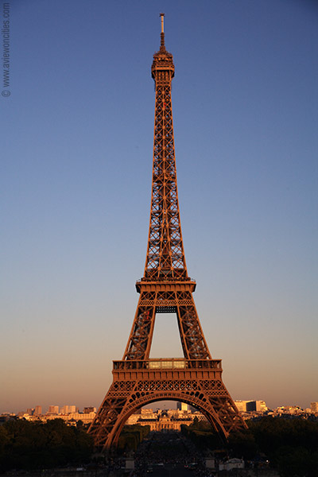

**Eifeltoren**

**Eifeltoren**

Het is haast onmogelijk Parijs te bezoeken zonder de Eiffeltoren te zien. Zelfs indien je de wereldberoemde toren niet wenst te bezoeken zal je de spits zien vanuit heel het centrum van Parijs.

De toren is 300 meter hoog; toen het gebouwd werd aan het einde van de 19e eeuw was het twee keer zo hoog als het toenmalige hoogste bouwwerk, het Washington Monument in de Verenigde Staten.

**De Wereldtentoonstelling van 1889**

De Eiffeltoren werd gebouwd als een attractie op de wereldtentoonstelling van 1889, een tentoonstelling die gehouden werd op de honderdste verjaardag van de Franse Revolutie in 1789.

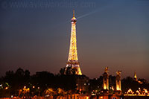De toren stond symbool voor de Franse technologische vooruitgang.  
  
De bouw van de ijzeren constructie werd met veel protest onthaald.

Het werd in die tijd aanzien als een monsterlijk gevaarte dat niet paste bij de architectuur van Parijs.

Ondanks alle protesten van de inwoners van Parijs en vele critici werd de toren tijdig voor de opening van de tentoonstelling afgewerkt.

**Radiomast**

Het was oorspronkelijke de bedoeling dat de Eiffeltoren na het einde van de wereldtentoonstelling zou afgebroken worden maar de opkomst van de radio bracht redding: doordat de toren boven de stad uitstak was het een uitstekende zendmast en zodoende werd besloten om de toren toch niet af te breken.  
  
Vandaag is alle oorspronkelijke weerstand tegen de Eiffeltoren verdwenen.

Niet alleen is het ondenkbaar geworden om zich Parijs zonder Eiffeltoren in te beelden, het is zelfs het symbool bij uitstek geworden voor de Lichtstad.

**Gustave Eiffel**

De architect van de Eiffeltoren is Gustave Eiffel, indertijd gekend van zijn revolutionaire technieken gebruikt bij het bouwen van bruggen zoals het viaduct van Garabit, gebouwd in 1884.

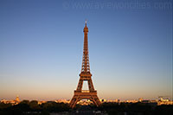Deze technieken zouden de basis vormen bij de constructie van de Eiffeltoren. Gustave Eiffel is ook bekend vanwege zijn constructie van het ijzeren geraamte van het [Vrijheidsbeeld in New York](http://www.stadsverkenner.com/newyork/vrijheidsbeeld).

Het duurde meer dan twee jaar vooraleer de toren afgewerkt was.

Elk van de ongeveer 12.000 ijzeren stukken werden afzonderlijk ontworpen om ze precies de juiste vorm te geven.

De stukken werden op voorhand geconstrueerd en ter plekke in elkaar gezet met behulp van zo'n 7 miljoen spijkers.

**Het hoogste gebouw ter Wereld**

Toen de Eiffeltoren op 31 maart 1889 officieel ingehuldigd werd was het het hoogste bouwwerk ter wereld. Het zou deze titel behouden tot de [Chrysler Building](http://www.stadsverkenner.com/newyork/chryslerbuilding) in 1930 voltooid werd in [New York](http://www.stadsverkenner.com/newyork/).